P R O P O Z I C E
Běh kolem Hejtmanu-49.ročník
pořádaný jako 19. ročník memoriálu Jardy Sokolta
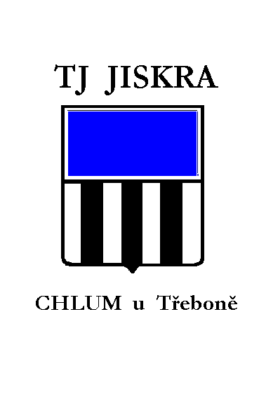
Závod je součástí Jihočeského běžeckého poháru.
Mistrovství jihočeského kraje v silničním běhu na 10. km

Závod je součástí projektu ČUS – SPORTUJ S NÁMI

Datum : 8.října 2016 (sobota)
Místo : Stadion TJ Jiskra Chlum u Třeboně
Pořadatel : TJ JISKRA CHLUM U TŘEBONĚ

Ředitel závodu : Josef Švec, TJ Jiskra Chlum u Třeboně
Hlavní rozhodčí : Jiří Hloušek, TJ Jiskra Chlum u Třeboně
Na hlavní závod 10 km deleguje Jihočeský krajský atletický svaz
Podmínky účasti: jedná se o veřejně přístupný závod. Start ve všech kategoriích není
omezen, závodníci startují na vlastní nebezpečí, tratě závodu pro
dorostence a dospělé jsou vedeny z velké části po veřejných
komunikacích bez uzavření provozu.
Přihlášky-Prezentace: před závodem v průběhu prezentace nebo možné zaslat dopředu
elektronicky na e-mail ing. Hany Rucklové: hana.rucklova@seznam.cz
od 8:30 u šaten areálu ,nejpozději 30 minut před stanoveným startem jednotlivých kategorií.
Startovné : pouze v kategorii dospělých 50 Kč
Startovní čísla: budou vydána při prezentaci, za ztrátu uhradí závodník 100 Kč
Šatny: k dispozici v hlavní budově stadionu. Šatny slouží pouze k převlečení,
umytí/sprchy. Za odložené věci pořadatel neručí!
Občerstvení: možno zakoupit v areálu TJ
Ubytování : pořadatel nezajišťuje. V případě potřeby se zájemci mohou
informovat na: www.Ubytovanichlum.cz , www.ubytovaniutrebone.cz
Informace : ing. Hana Rücklová, e-mail:hana.rucklova@seznam.cz
a Josef Švec, e-mail:josefsvec.ch@seznam.cz

Technická ustanovení:
Závodí se podle platných pravidel LA a tohoto rozpisu.
Startují všichni řádně přihlášení závodníci, kteří splňují podmínky účasti.
Tratě : vyznačeny na LA dráze stadionu, v terénu v okolí stadionu, v parku a po veřejných asfaltových komunikacích mimo stadion bez omezení provozu.
Ceny: Diplom a věcná cena pro první tři závodníky každé kategorie
V celkovém absolutním pořadí mužů i žen v hlavním závodě
1.místo 1 000,- Kč, 2.místo 600,- Kč a 3.místo 400,- Kč

